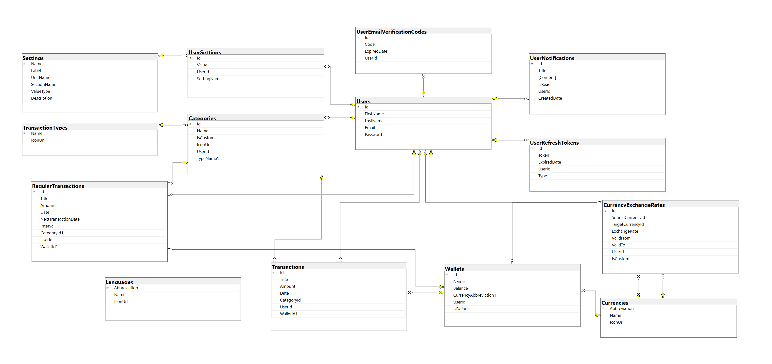

Изм.

Лист

№ докум.

Подпись

Дата

Лист

1

ГЧ 04.00

Разраб.

Мацуев И.М.

Провер.

Северинчик Н.А.

Т. Контр.

Северинчик Н.А.

Н. Контр.

Рыжанкова А.С

Утверд.

Пацей Н.В.

логическая схема базы данных

Лит.

Листов

1

74417006, 2021

Масса

Масштаб

*у*